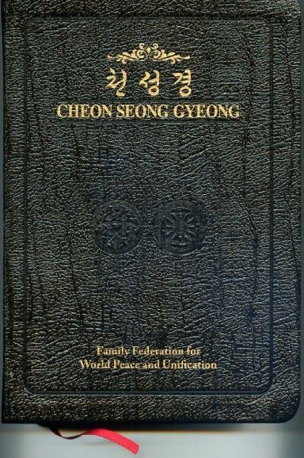

Från Orienten

CHEON SEONG GYEONG

Vision för världsfred
www.euro-tongil.org/swedish/csg

Från Orienten

CHEON SEONG GYEONG

Vision för världsfred
www.euro-tongil.org/swedish/csg

Från Orienten

CHEON SEONG GYEONG

Vision för världsfred
www.euro-tongil.org/swedish/csg

Från Orienten

CHEON SEONG GYEONG

Vision för världsfred
www.euro-tongil.org/swedish/csg

Från Orienten

CHEON SEONG GYEONG

Vision för världsfred
www.euro-tongil.org/swedish/csg

Från Orienten

CHEON SEONG GYEONG

Vision för världsfred
www.euro-tongil.org/swedish/csg

Från Orienten

CHEON SEONG GYEONG

Vision för världsfred
www.euro-tongil.org/swedish/csg

Från Orienten

CHEON SEONG GYEONG

Vision för världsfred
www.euro-tongil.org/swedish/csg

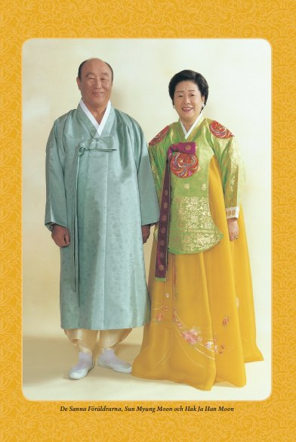

Från Orienten

CHEON SEONG GYEONG

Vision för världsfred
www.euro-tongil.org/swedish/csg

Från Orienten

CHEON SEONG GYEONG

Vision för världsfred
www.euro-tongil.org/swedish/csg

Från Orienten

CHEON SEONG GYEONG

Vision för världsfred
www.euro-tongil.org/swedish/csg

Från Orienten

CHEON SEONG GYEONG

Vision för världsfred
www.euro-tongil.org/swedish/csg

